**5.52 Резервное копирование информационной базы**

Иногда возникают ситуации, которые приводят к потере данных, например, сбои энергоснабжения, отказы компьютеров или неправильные действия в программе. С целью уменьшения риска потери данных администратору программы необходимо регулярно выполнять резервное копирование информационной базы, в этом случае информационную базу можно восстановить. Частота создания резервных копий зависит от интенсивности ввода новых данных в программу. Также резервные копии рекомендуется создавать перед любыми операциями в программе, которые связаны с изменением большого объема данных, например, перед групповым изменением объектов.

Программа позволяет создавать резервные копии в режиме 1С:Предприятие. Резервное копирование может выполняться как в автоматическом режиме, так и в ручном. Для выполнения резервного копирования в автоматическом режиме необходимо предварительно его настроить.

В любой момент времени можно восстановить данные из созданной ранее резервной копии. Однако необходимо учитывать, что в восстановленной информационной базе будут только те данные, которые были введены на момент создания резервной копии. Данные, которые были введены позже, будут безвозвратно утеряны. Поэтому очень важно составить расписание резервного копирования так, чтобы снизить потери данных до минимума.

**Ограничения**

Использование резервного копирования в режиме 1С:Предприятия предусмотрено только для файлового варианта работы.

Для работы с резервными копиями используется роль Администратор системы.

Администратор, от имени которого выполняется резервное копирование, должен иметь аутентификацию 1С:Предприятия.

Внимание! Резервное копирование не поддерживается в случае аутентификации операционной системы. Подробнее см. раздел документации Пользователи.

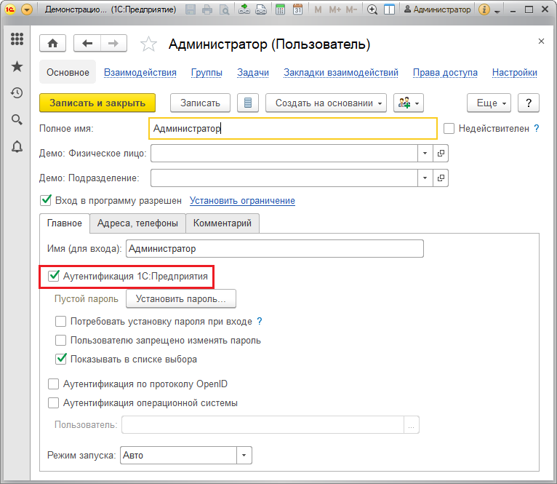

В случае клиент-серверного варианта для создания резервных копий рекомендуется использовать средства СУБД. Подробнее см. в книге «1С:Предприятие 8.3. Клиент-серверный вариант. Руководство администратора».

**Настройка автоматического резервного копирования**

В файловом режиме работы предусмотрена ссылка Настройка резервного копирования в разделе **Администрирование** – Обслуживание – Резервное копирование и восстановление. Состояние резервного копирования выводится под ссылкой.

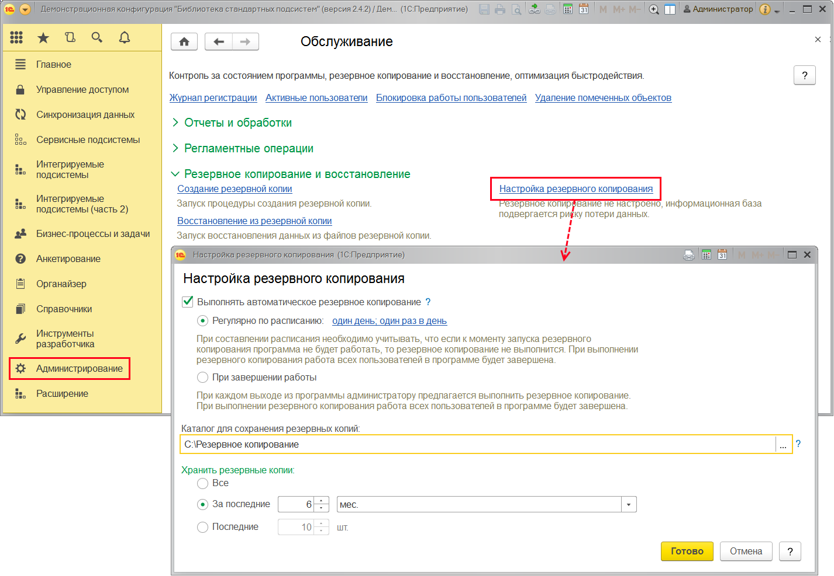

В клиент-серверном режиме выводится окно о необходимости проведения резервного копирования сторонними средствами.

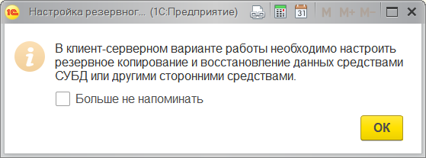

С помощью ссылки Настройка резервного копирования можно выполнить следующие действия:

■ если резервное копирование будет осуществляться сторонними средствами, (например, проводится автоматическое резервное копирование всех баз), то можно отказаться от настройки автоматического резервного копирования. Для этого выключите флажок Выполнять автоматическое резервное копирование. Нажав кнопку Готово, можно вернуться в программу;

■ включив флажок Выполнять автоматическое резервное копирование, можно перейти к настройке параметров.

С помощью переключателя выберите, как будет производиться резервное копирование:

■ Регулярно по расписанию – недоступно в базовых версиях;

■ При завершении работы.

Если выбрано резервное копирование Регулярно по расписанию, то становится доступной ссылка для изменения расписания.

При составлении расписания необходимо учитывать, что для того чтобы резервное копирование выполнилось, программа должна быть запущена.

После подтверждения расписание выводится в ссылке. Подробнее о настройке расписания см. раздел документации Регламентные задания.

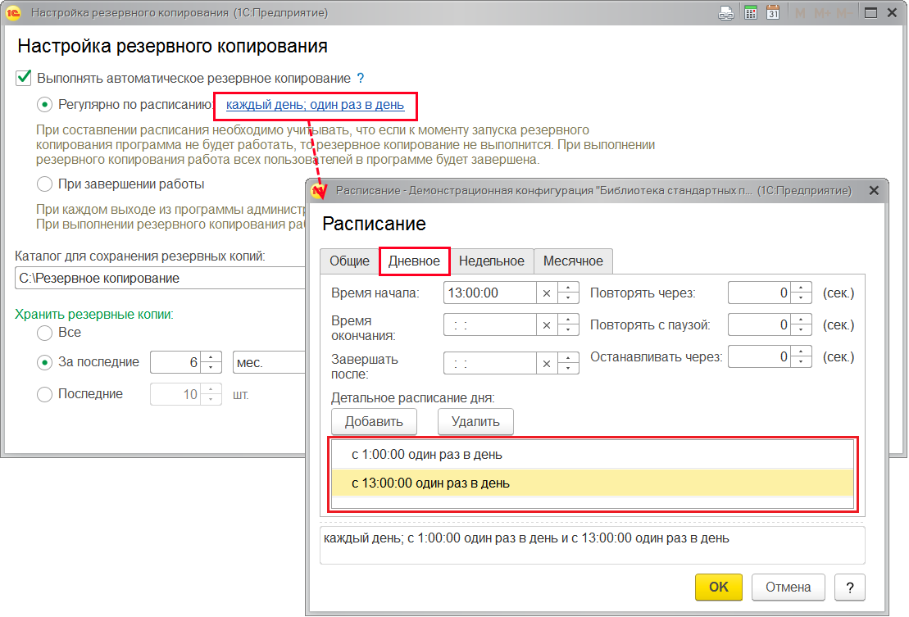

Внимание! Необходимо учитывать, что некоторые стандартные настройки в расписании резервного копирования (показываются на вкладке Дневное в окне Расписание) не поддерживаются:

■ Повторять с паузой;

■ Завершить после;

■ Останавливать через.

Подберите другие настройки, для того чтобы заменить их.

Если выбрано резервное копирование При завершении работы, то при каждом выходе из программы администратору будет предлагаться выполнить резервное копирование.

Укажите Каталог для сохранения резервных копий, например **C:\Резервное копирование**. Рекомендуется выполнять резервное копирование на другой компьютер или внешний носитель.

После резервного копирования программа будет перезапущена, поэтому если у администратора для авторизации в программе задан Пароль, то необходимо указать его.

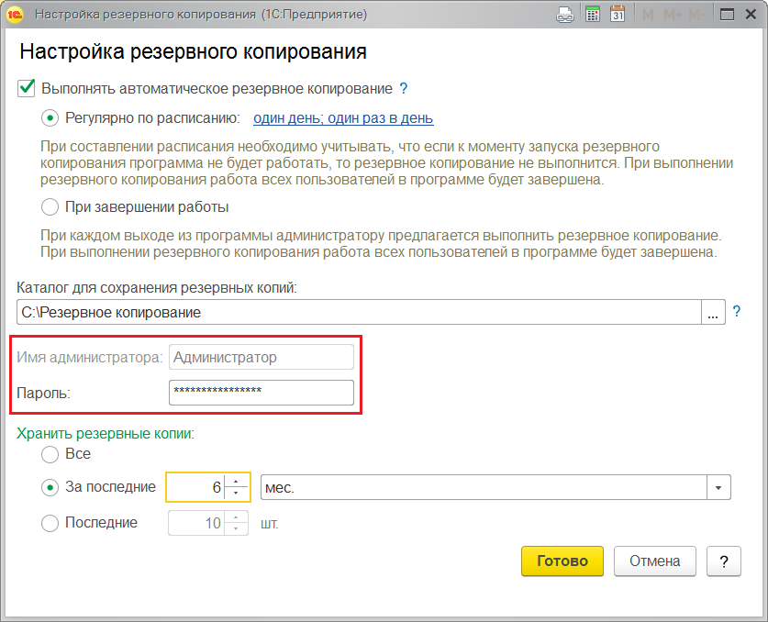

Для того чтобы со временем не возникло переполнение дискового пространства из-за большого количества старых резервных копий, с помощью переключателя Хранить резервные копии можно задать либо период, за который они будут храниться (например, **за последние 6 месяцев**) – установлено по умолчанию, либо максимальное число резервных копий (например, **Последние 10 шт.**). При необходимости также имеется возможность хранить Все резервные копии.

Нажав кнопку Готово, можно вернуться в программу.

После того как резервное копирование настроено, меняется строка его состояния под ссылкой Настройка резервного копирования в разделе **Администрирование** – Обслуживание – Резервное копирование и восстановление.

**Процедура резервного копирования**

При наступлении указанного в расписании времени выполнения резервного копирования (или с помощью ссылки Создание резервной копии, см. раздел [Создание резервных копий вручную](https://its.1c.ru/db/content/bsp301doc/src/5.52%20%D1%80%D0%B5%D0%B7%D0%B5%D1%80%D0%B2%D0%BD%D0%BE%D0%B5%20%D0%BA%D0%BE%D0%BF%D0%B8%D1%80%D0%BE%D0%B2%D0%B0%D0%BD%D0%B8%D0%B5%20%D0%B8%D0%BD%D1%84%D0%BE%D1%80%D0%BC%D0%B0%D1%86%D0%B8%D0%BE%D0%BD%D0%BD%D0%BE%D0%B9%20%D0%B1%D0%B0%D0%B7%D1%8B.htm?_=1542292879#_создание_резервных_копий_5)) программа установит блокировку и завершит работу всех пользователей.

Если выбрано значение При завершении работы программы, то при выходе из программы в сообщении указывается, какие действия рекомендуется произвести перед завершением работы, например, Не выполнено резервное копирование при завершении работы.

Если нажать кнопку Завершить работу, резервное копирование и другие действия из списка производиться не будут и работа программы будет завершена.

Для того чтобы перейти к резервному копированию, откройте список необходимых действий при завершении работы. Нажмите кнопку Продолжить работу.

После этого выводится сообщение о завершении работы и необходимости выполнить дополнительные действия. Нажав на сообщение, можно открыть окно для выполнения дополнительных действий и завершения работы. Флажок Выполнить резервное копирование по умолчанию включен.

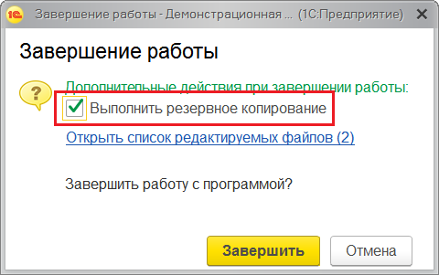

Выводится окно Создание резервной копии, в котором по ссылке Активные сеансы можно открыть список подключений к программе. Подробнее о блокировке, завершении работы пользователей и о списке Активные пользователи см. в разделе документации Завершение работы пользователей.

Если программа не сможет завершить работу всех пользователей, то она предложит выполнить резервное копирование при подключенных к программе пользователях. С предложением программы можно согласиться, если администратор уверен в том, что подключенные пользователи не вводят данные в программу (например, если пользователи в конце рабочего дня забыли выйти из программы). В противном случае необходимо завершить сеансы таких пользователей на их рабочих местах.

После завершения работы всех пользователей программа выполнит резервное копирование.

После успешного окончания резервного копирования программа запускается снова, при этом выводится сообщение о выполненной процедуре резервного копирования, в котором указан путь к файлу с резервной копией.

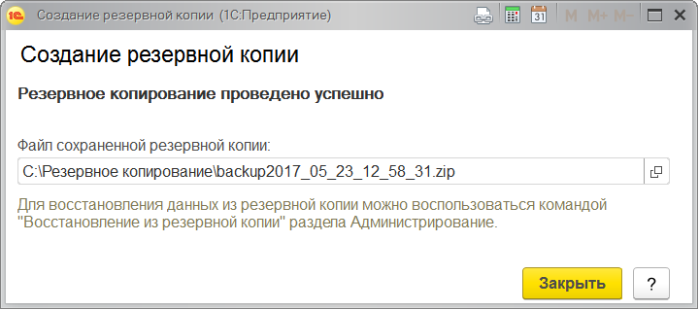

Если выбрано резервное копирование При завершении работы, то программа после создания резервной копии не перезапускается.

**Вход в информационную базу в случае, если резервное копирование завершилось неудачей**

Перед началом резервного копирования программа выводит сообщение с рекомендациями по немедленному запуску программы.

Для того чтобы войти в информационную базу, если резервное копирование не выполнилось, необходимо запустить 1С:Предприятие с рекомендованными параметрами:

ENTERPRISE /F <путь к информационной базе> /CРазрешитьРаботуПользователей /UCРезервноеКопирование

например,

**"C:\Program Files (x86)\1cv8\8.3.5.1336\bin\1cv8.exe"**

**ENTERPRISE /F**

**"C:\Users\Админ\Documents\1C\DemoSSL99"**

**/CРазрешитьРаботуПользователей /UCРезервноеКопирование**

Подробнее см. раздел документации Завершение работы пользователей.

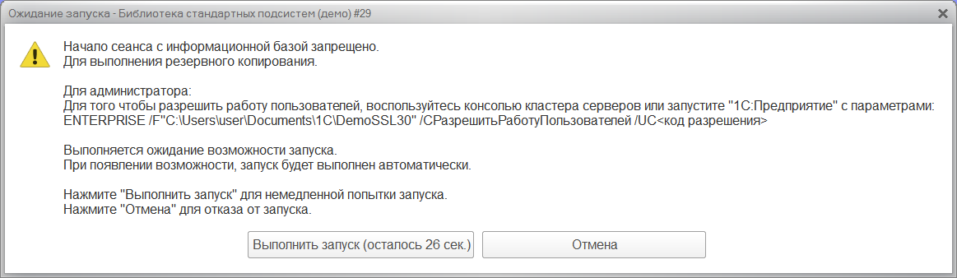

**Создание резервных копий вручную**

Рекомендуется создавать резервные копии перед любой операцией в программе, которая может необратимо изменить большие объемы данных, например, перед групповым изменением реквизитов объектов программы. В этих случаях можно выполнить резервное копирование в ручном режиме.

Для этого перейдите по ссылке Создание резервной копии в разделе **Администрирование** – Обслуживание – Резервное копирование и восстановление.

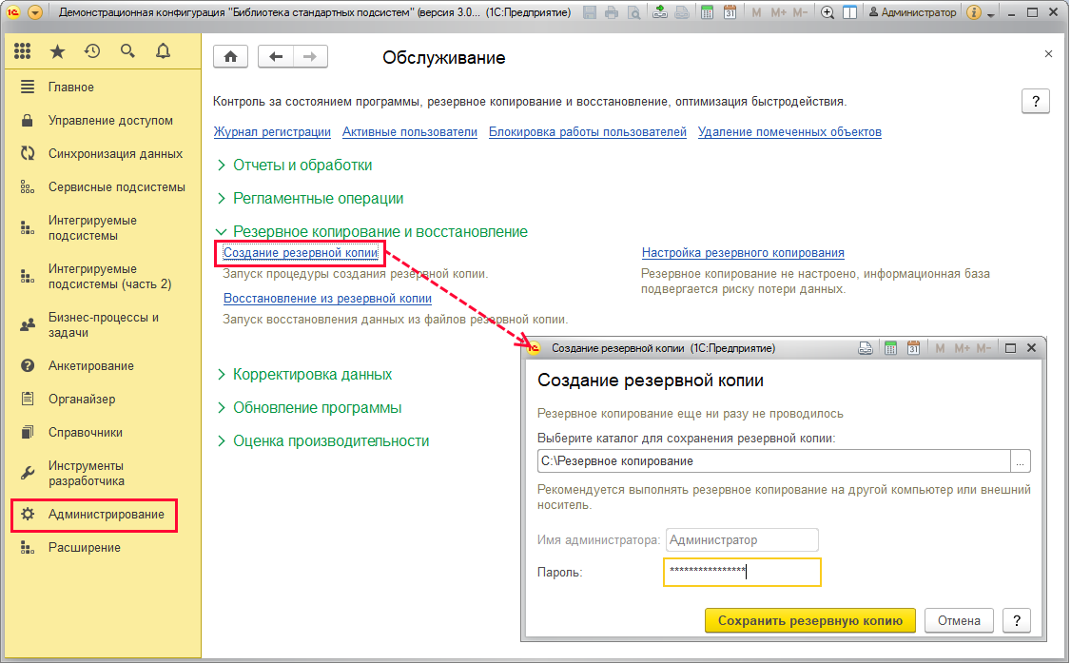

В верхней части окна Создание резервной копии выводится информация о том, когда последний раз выполнялось резервное копирование.

С помощью кнопки https://its.1c.ru/db/content/bsp301doc/src/_img/a8ac365292f91872c91b58b5276d597d/image2412.png?_=1542292879 Выберите папку, в которую сохранится резервная копия.

Введите Пароль, если вход в программу осуществляется с паролем.

С помощью ссылки Посмотреть список активных сеансов можно открыть список подключений к программе.

Для того чтобы начать резервное копирование нажмите Сохранить резервную копию.

Дальнейшие поведение программы подробно описано в разделе [Процедура резервного копирования](https://its.1c.ru/db/content/bsp301doc/src/5.52%20%D1%80%D0%B5%D0%B7%D0%B5%D1%80%D0%B2%D0%BD%D0%BE%D0%B5%20%D0%BA%D0%BE%D0%BF%D0%B8%D1%80%D0%BE%D0%B2%D0%B0%D0%BD%D0%B8%D0%B5%20%D0%B8%D0%BD%D1%84%D0%BE%D1%80%D0%BC%D0%B0%D1%86%D0%B8%D0%BE%D0%BD%D0%BD%D0%BE%D0%B9%20%D0%B1%D0%B0%D0%B7%D1%8B.htm?_=1542292879#_процедура_резервного_копирования_5).

При хранении файлов в томах на диске необходимо помнить, что для этих файлов также необходимо проводить резервное копирование, другими средствами. Подробнее о томах файлов см. раздел документации Работа с файлами.

**Восстановление данных из резервной копии**

В любой момент времени можно восстановить данные из созданной ранее резервной копии.

Для этого перейдите по ссылке Восстановление из резервной копии в разделе **Администрирование** – Обслуживание – Резервное копирование и восстановление.

Необходимо учитывать, что все данные в восстановленной информационной базе будут актуальны на момент создания резервной копии. Данные, введенные в программу после создания резервной копии, будут отсутствовать в восстановленной ИБ.

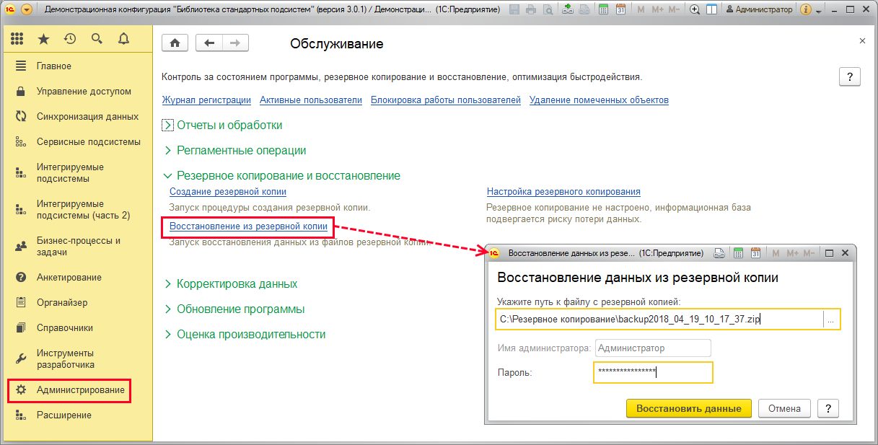

Укажите путь к файлу с резервной копией.

После восстановления программа будет перезапущена, поэтому если у администратора для авторизации в программе задан Пароль, то необходимо его указать. Нажав кнопку Восстановить данные, можно перейти к восстановлению данных.

После этого программа установит блокировку и завершит работу всех пользователей и восстановит данные из указанной резервной копии.

Программа запустится снова, при этом данные в программе будут актуальны на момент создания резервной копии.

**Роли для резервного копирования ИБ**

Для выполнения резервного копирования и восстановления ИБ в программе предусмотрены следующие роли:

|  |  |
| --- | --- |
| Роль | Краткое описание |
| Администратор системы | Роль предоставляет право на выполнение резервного копирования и восстановления ИБ. |